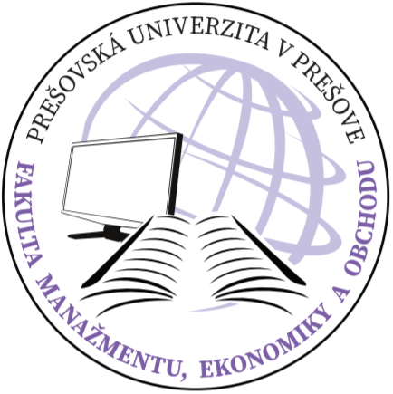
PREŠOVSKÁ UNIVERZITA V PREŠOVE
FAKULTA MANAŽMENTU, EKONOMIKY A OBCHODU
UL. KONŠTANTÍNOVA 16, 080 01 PREŠOV, SLOVENSKÁ REPUBKA
_____________________________________________________________

Individuálny študijný plán doktoranda

Meno:.........................Priezvisko:...............................Rodená:.......................Titul:........

Narodený/á:........................................v:.................................Rodné číslo:....................

Trvalé bydlisko:...............................................................................................................

Študijný odbor:................................................................................................................

Študijný program:...........................................................................................................

Školiteľ:...........................................................................................................................

Forma štúdia:..................................................................................................................

Téma dizertačnej práce:.................................................................................................

........................................................................................................................................

Študentom doktorandského študijného programu od: ...................................................

Plánované skončenie štúdia:..........................................................................................

Individuálny študijný plán schválený dňa:.......................................................................

Doktorand:......................................................................................................................

Školiteľ:...........................................................................................................................

Predseda odborovej komisie:.........................................................................................

Dekan:............................................................................................................................
Plánované jednotky študijného programu:

Plánované jednotky študijnej a pedagogicko-vzdelávacej činnosti

Jednotka | Forma ukončenia | Rok štúdia | Počet kreditov
Povinné predmety
Povinne voliteľné predmety

Plánované jednotky tvorivej činnosti v oblasti vedy a vzdelávania

Jednotka | Forma ukončenia | Rok štúdia | Počet kreditov

Dizertačná skúška:

Plánovaný termín dizertačnej skúšky: ..........................................................................................

Zoznam predmetov (tém) dizertačnej skúšky, vybraných zo zoznamu schváleného odborovou komisiou:

....................................................... .......................................................

....................................................... .......................................................

....................................................... .......................................................

....................................................... .......................................................

....................................................... .......................................................

....................................................... .......................................................

Zoznam povinnej a odporúčanej literatúry, ktorú má doktorand preštudovať v rámci svojej individuálnej prípravy na dizertačnú skúšku:

Dizertačná práca:

Plán prípravy dizertačnej práce:

Úloha | Termín

Inštrukcie na prípravu individuálneho študijného plánu študenta v doktorandskom študijnom programe

Doktorandský študijný program ako študijný program tretieho stupňa v súlade s § 54 zákona č. 131/2002 Z. z. o vysokých školách a o zmene a doplnení niektorých zákonov a v súlade so Študijným poriadkom Prešovskej univerzity v Prešove pozostáva zo študijnej a vedeckej časti. Uskutočňuje sa podľa akreditovaného študijného programu.
Školiteľ zostavuje pre každého doktoranda individuálny študijný plán (IŠP), ktorý predkladá na schválenie odborovej komisii. Individuálny študijný plán doktoranda pozostáva zo študijnej časti a vedeckej časti. Študijná časť doktorandského štúdia sa končí dizertačnou skúškou; vedecká časť sa končí obhajobou dizertačnej práce.
Individuálny študijný plán doktoranda sa vyhotovuje na priloženom tlačive s názvom Individuálny študijný plán doktoranda.

Individuálny študijný plán doktoranda obsahuje:
- Zoznam jednotiek študijnej a pedagogicko-vedeckej činnosti (v rámci povinných, povinne výberových, resp. výberových jednotiek – podľa akreditovaného študijného programu) s formou a termínom ukončenia (ročníka) a počtom potrebných kreditov. Pri určovaní kreditov je potrebné vychádzať z akreditovaného študijného programu a zosúladiť ho s článkom 27 Študijného poriadku Prešovskej univerzity v Prešove. Zoznam jednotiek tvorivej činnosti v oblasti vedy aj s počtom potrebných kreditov.
- Zoznam jednotiek tvorivej činnosti v oblasti vedy aj s počtom potrebných kreditov.
- Zoznam predmetov s rámcovými okruhmi tém dizertačnej skúšky vybraných zo zoznamu schváleného odborovou komisiou.
- Zoznam literatúry, ktorú má doktorand preštudovať v rámci svojej individuálnej prípravy na dizertačnú skúšku.
- Tému dizertačnej práce (ktorú môže školiteľ pri ročnom hodnotení doktoranda upresniť, resp. modifikovať so súhlasom predsedu odborovej komisie a dekana).
- Plán prípravy dizertačnej práce.

Individuálny študijný plán schvaľuje svojimi podpismi doktorand, školiteľ, predseda odborovej komisie a dekan fakulty. IŠP podpísaný doktorandom a školiteľom je potrebné odovzdať pri zápise doktoranda na útvar pre vedu a doktorandské štúdium.
Okrem tlačiva Individuálny študijný plán doktoranda sa študentom doktorandského štúdia v dennej aj externej forme v súlade s § 67 zákona č. 131 vydáva doklad o štúdiu, a to výkaz o štúdiu (index), do ktorého sa v zhode s individuálnym študijným plánom doktoranda zapisujú jednotky študijnej a pedagogicko-vzdelávacej činnosti a jednotky tvorivej činnosti v oblasti vedy s formou a termínom ukončenia a počtom potrebných kreditov, ktoré má študent absolvovať v príslušnom akademickom roku.
S akýmikoľvek otázkami či pripomienkami sa prosím obracajte na útvar pre vedu a doktorandské štúdium FMEO PU.
Veľa chuti do práce želá

doc. Mgr. Richard Fedorko, PhD. prof. Ing. Róbert Štefko, Ph.D.
prodekan pre vedu, výskum, marketing dekan
a doktorandské štúdium

